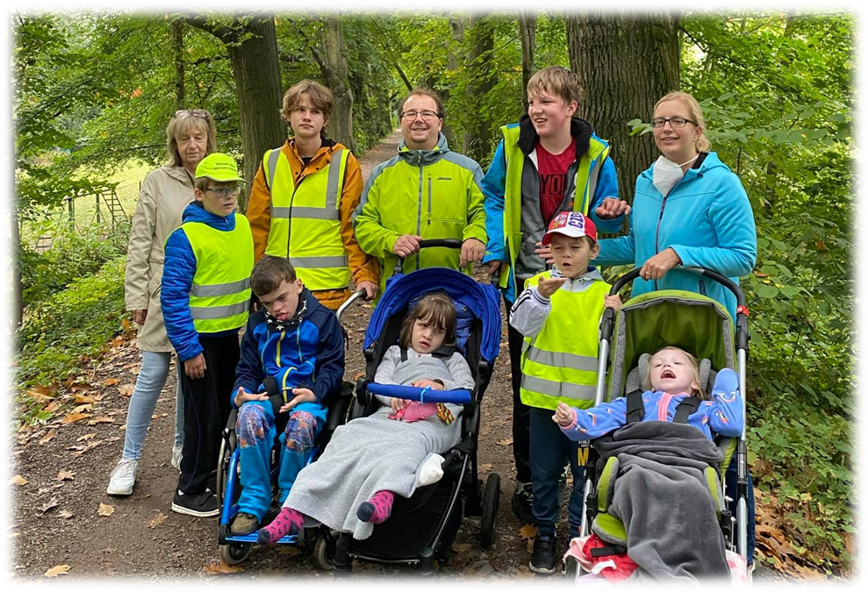

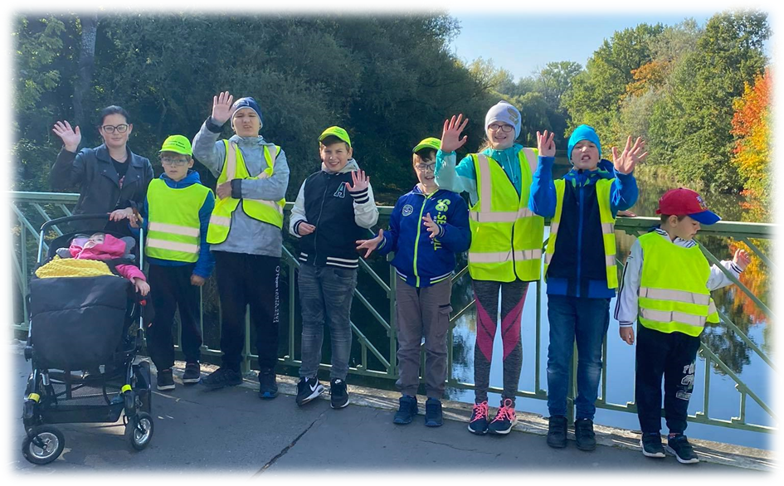

ZÁKLADNÍ ŠKOLA SPECIÁLNÍ DČCE VRCHLABÍ
Přípravný stupeň základní školy speciální, základní škola speciální pro žáky s mentálním postižením a kombinovaným postižením více vadami.
Adresa: Hradecká 1151/1, 50003 Hradec Králové
Web: www.specialniskola.hradeckralove.cz

Ředitelka: PaedDr. Magda Kumprechtová
Telefon: 498 100 620, 739 379 290
E-mail: sps.dcce.vrchlabi@seznam.cz
Číslo účtu: 43-527040287/0100

Dobrotety,z.s.
5.května 1059/17
14000,Praha -Nusle

Zpravodaj Základní školy speciální DČCE Vrchlabí
Hradec Králové
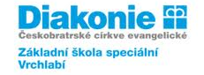

DIÁČEK
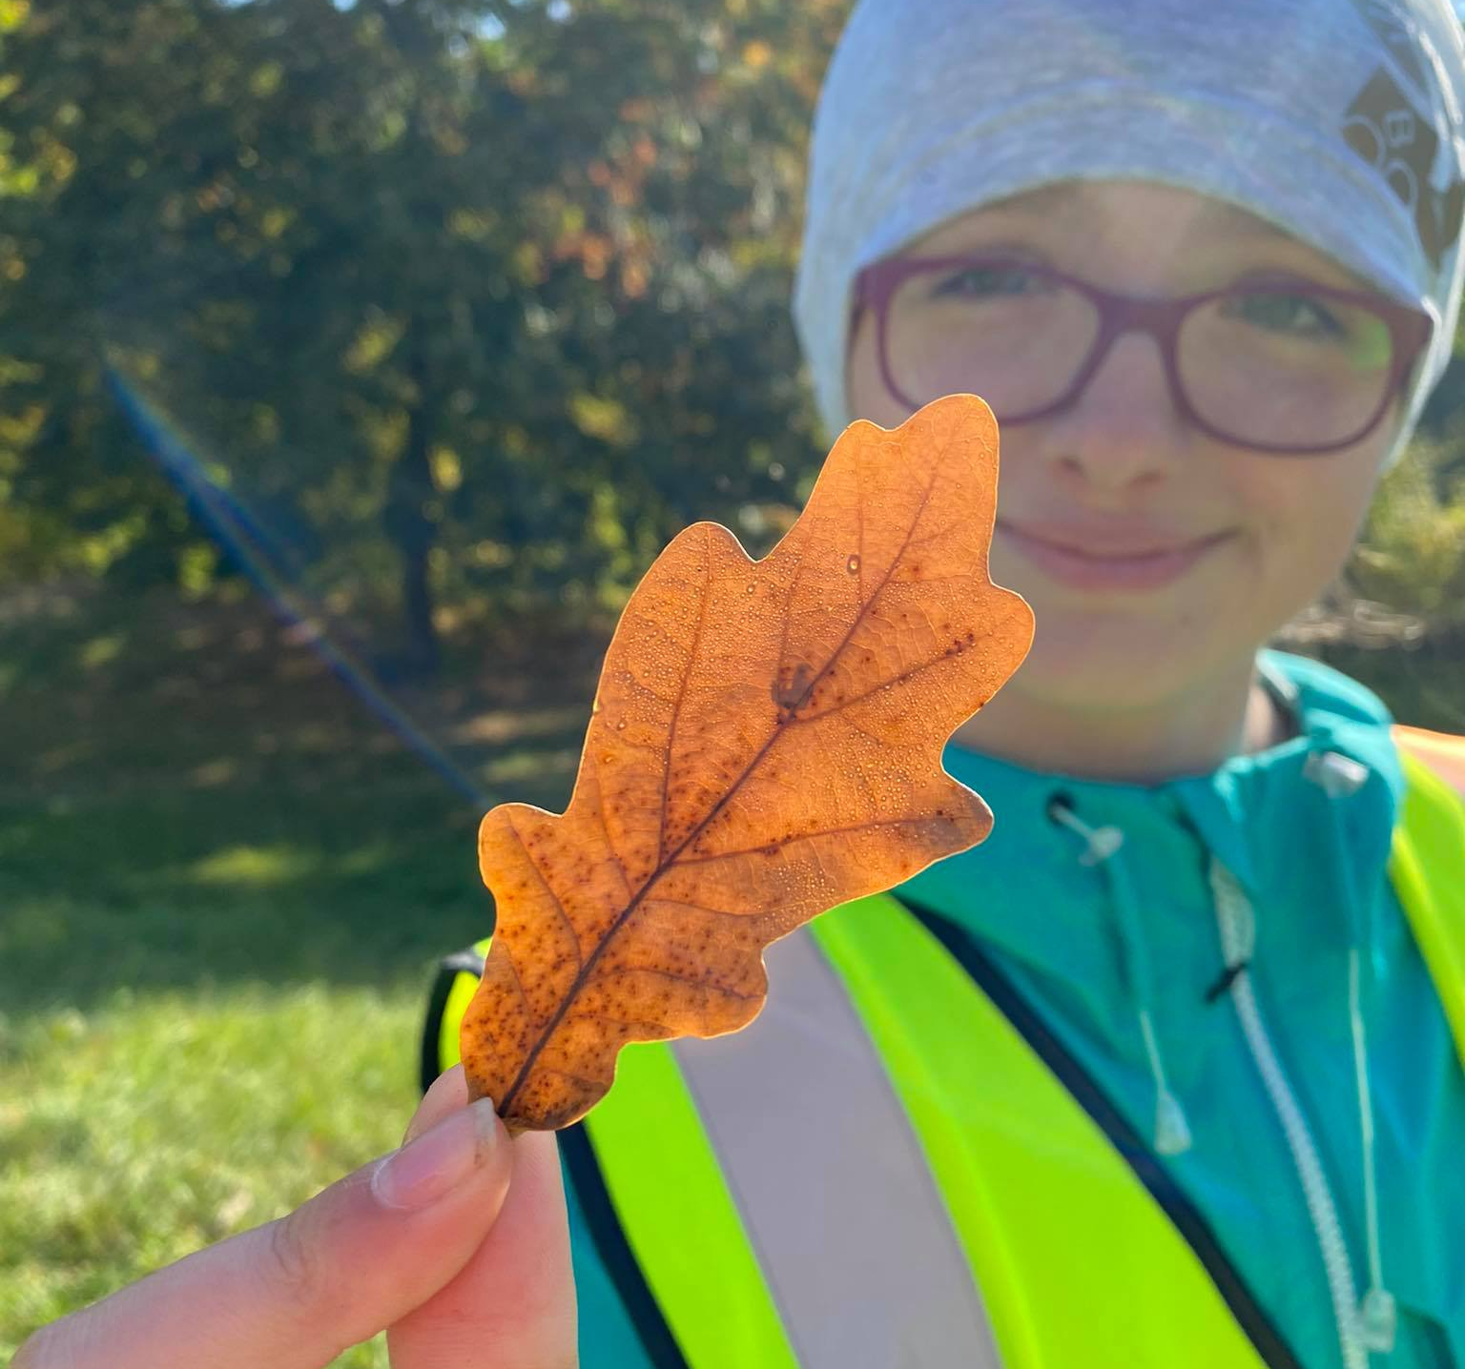
Říjen 2021

y
-Poznáváme krásu podzimu
- Pátky s Kristýnkou
-Canisterapie
-Hipoterapie
Poznáváme krásu podzimu
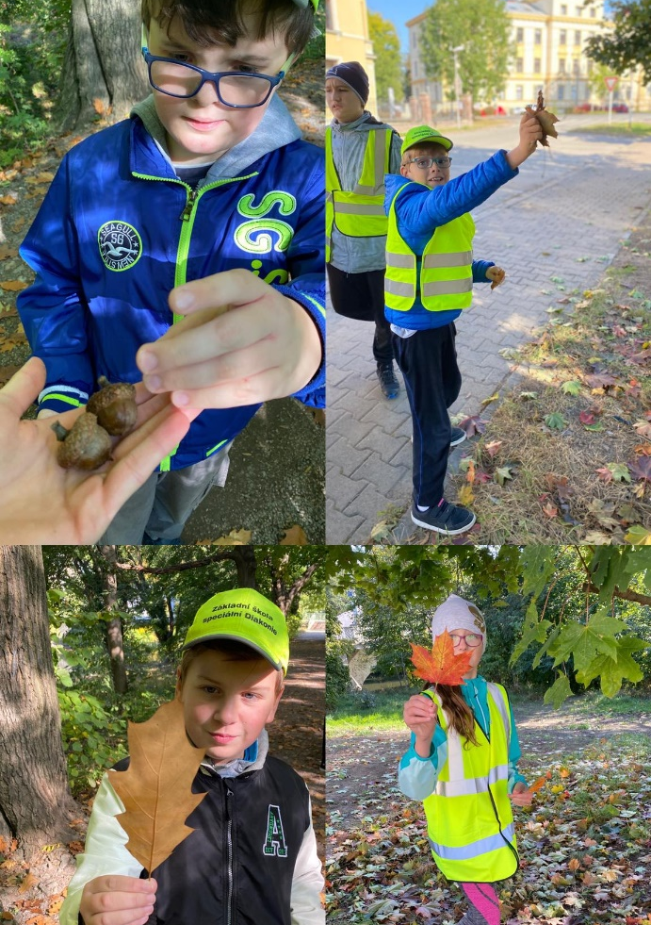
Když nám počasí dopřeje, hned toho využijeme a vyrážíme do přírody, a jelikož máme podzim, tak jsme si o něm trochu povídali a šli se podívat co k němu patří.

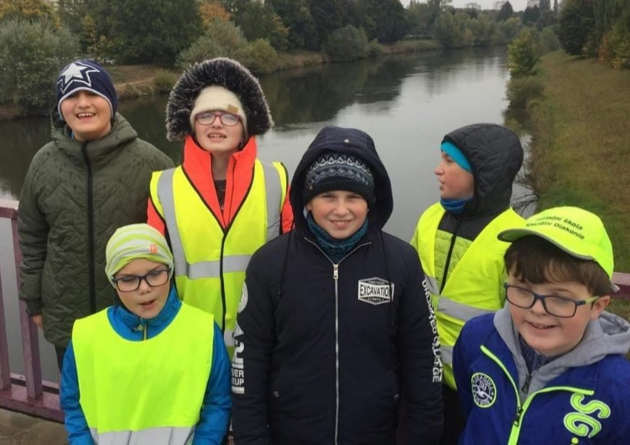

Pátky s Kristýnkou
My prostě milujeme pátky. A proč?
No protože k nám pokaždé přijíždí Farářka Kristýnka a její báječné příběhy, které nás moc baví. :)
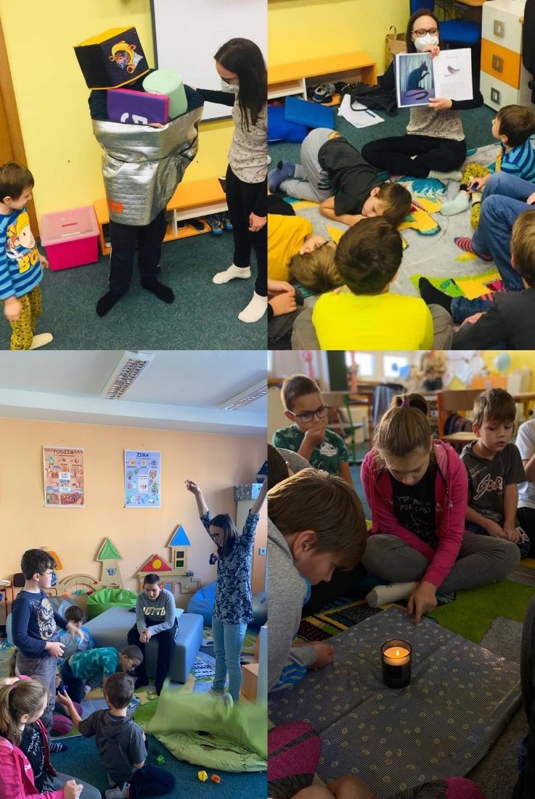

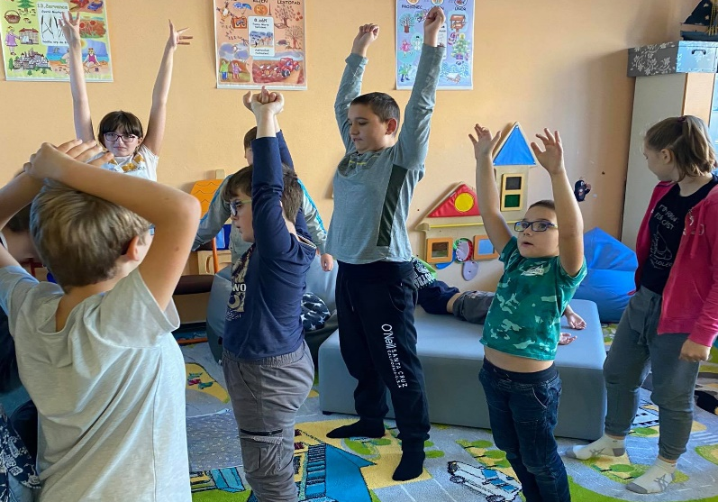

Canisterapie
Na úterý 26.10. jsme se těšili z celého měsíce nejvíce, protože nás konečně navštívil náš chlupatý kamarád Cookie.
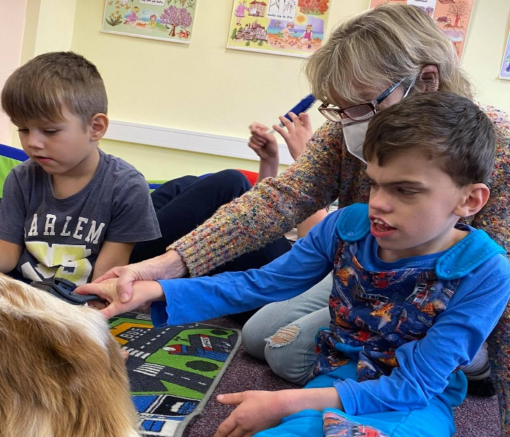
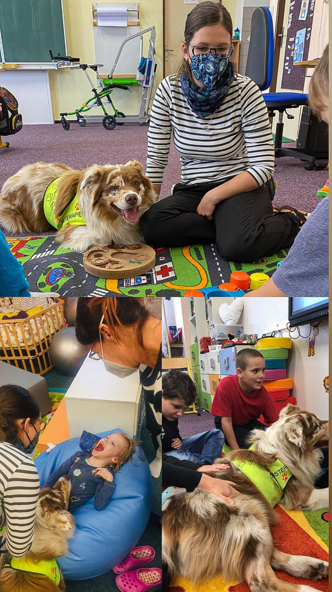

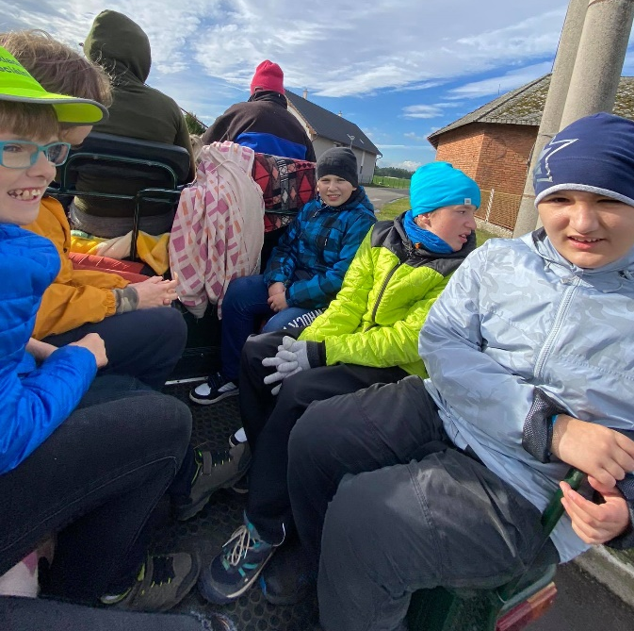

Hipoterapie
A také nesmíme zapomenout na Hipoterapii, kterou máme taktéž moc rádi.
